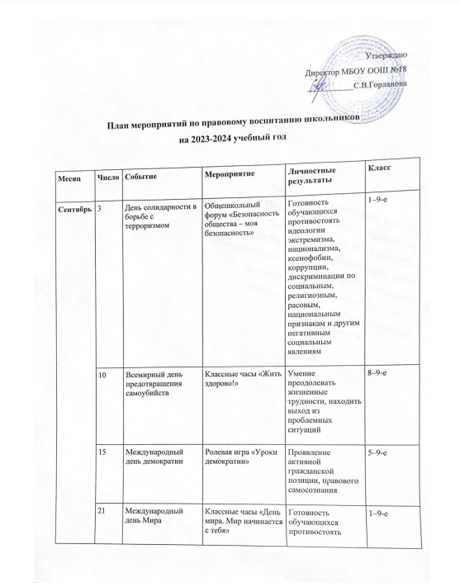
Утверждаю
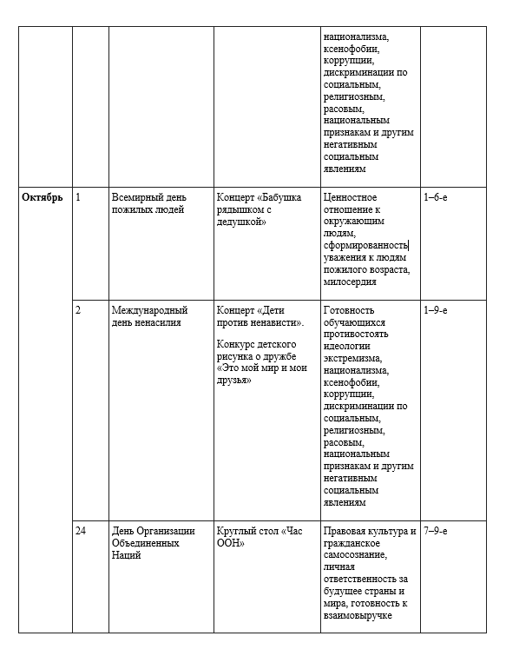

Директор МБОУ ООШ №18
 | 30 | День памяти жертв политических репрессий | Книжная выставка «Суровая драма народа».  Тематические уроки в рамках курса «История России» | Ценностные ориентиры, основанные на отношении к человеку, его правам и свободам как высшей ценности | 8–9-е
Ноябрь | 4 | День народного единства | Единый классный час «Вместе мы сильны» | Мотивированность и направленность на активное и созидательное участие в будущем в общественной и государственной жизни; заинтересованность не только в личном успехе, но и в развитии различных сторон жизни общества, в благополучии и процветании своей страны; ценностные ориентиры, основанные на признании равноправия народов, единства разнообразных культур, на осознании необходимости поддержания гражданского мира и согласия и своей ответственности за судьбу страны перед нынешними и грядущими поколениями | 1–9-е
Ноябрь | 9 | Международный день борьбы против фашизма, расизма и антисемитизма | Онлайн-акция «Мы помним Холокост» | Ценностные ориентиры, основанные на признании равноправия народов, единства разнообразных культур, на осознании необходимости поддержания гражданского мира и согласия и своей ответственности за судьбу страны перед нынешними и грядущими поколениями.  Готовность обучающихся противостоять идеологии экстремизма, национализма, ксенофобии, коррупции, дискриминации по социальным, религиозным, расовым, национальным признакам и другим негативным социальным явлениям | 1–9-е
Ноябрь | 10 | Всемирный день молодежи | Интеллектуальная викторина «Мы – молодежь!» | Мотивированность и направленность на активное и созидательное участие в будущем в общественной и государственной жизни; заинтересованность не только в личном успехе, но и в развитии различных сторон жизни общества, в благополучии и процветании своей страны; ценностные ориентиры, основанные на убежденности в важности для общества семьи и семейных традиций | 8–9-е
Ноябрь | 16 | Международный день, посвященный толерантности | Тренинг «Возьмемся за руки, друзья» | Ценностные ориентиры, основанные на признании равноправия народов, единства разнообразных культур, на осознании необходимости поддержания гражданского мира и согласия и своей ответственности за судьбу страны | 1–7-е
Ноябрь | 20 | Всемирный день прав ребенка | Развлекательная программа «Волшебный мир детства» | Ценностное отношение к себе и другим людям | 1–9-е
Декабрь | 1 | Всемирный день борьбы со СПИДом | Лекторий «СПИД: что должен знать каждый» | Ценностное отношение к своему здоровью; готовность противостоять негативному отношению к людям, больным СПИДом | 7–9-е
Декабрь | 3 | Международный день инвалидов | Классные часы «Среда, доступная для всех» | Ценностное отношение к человеческой жизни; готовность противостоять негативному отношению к инвалидам | 1–9-е
Декабрь | 9 | Международный день борьбы с коррупцией | Классные часы «Что такое коррупция».  Дискуссия «Есть ли общество без коррупции» | Мотивированность и направленность на активное и созидательное участие в будущем в общественной и государственной жизни; заинтересованность не только в личном успехе, но и в развитии различных сторон жизни общества, в благополучии и процветании своей страны | 2–7-е  8–9-е
Декабрь | 10 | День прав человека | Школьная научная конференция «Право на образование: история и современность» | Готовность обучающихся к саморазвитию и самообразованию на основе мотивации к обучению и познанию | 5–9-е
Декабрь | 12 | День Конституции РФ | Общешкольная линейка «Мы – граждане России!» | Мотивированность и направленность на активное и созидательное участие в будущем в общественной и государственной жизни; заинтересованность в развитии различных сторон жизни общества, в благополучии и процветании своей страны; ценностные ориентиры, основанные на идеях патриотизма, любви и уважения к Отечеству, на отношении к человеку, его правам и свободам как высшей ценности, на стремлении к укреплению исторически сложившегося государственного единства | 1–9-е
Декабрь | 20 | Международный день солидарности людей | Беседы, посвященные Дню солидарности людей | Готовность отстаивать гражданскую позицию; ценностное отношение к миру, людям и себе; готовность к взаимной ответственности, взаимопомощи | 1–9-е
Январь | 1 | Всемирный день мира | Онлайн-концерт «Мир, который нужен нам» | Мотивированность и направленность на активное и созидательное участие в будущем; заинтересованность в благополучии и процветании своей страны; ценностные ориентиры, основанные на идеях патриотизма, любви и уважения к Отечеству, на уважительном и бережном отношении к человеку | 1–9-е
Январь | 12 | День работника прокуратуры в РФ | Профориентационная встреча с сотрудниками правоохранительных органов «Профессия – следователь» | Готовность обучающихся к саморазвитию и самообразованию на основе мотивации к обучению и познанию. Способность к осознанному выбору и построению дальнейшей индивидуальной траектории образования на базе ориентировки в мире профессий и профессиональных предпочтений с учетом устойчивых познавательных интересов | 8–9-е
Февраль | 9 | Международный день безопасного интернета | Неделя безопасного Рунета в школе. Конкурс плакатов «Моя цифровая безопасность» | Сформированность ценности здорового и безопасного образа жизни. Интериоризация правил индивидуального и коллективного безопасного поведения. Принятие и реализация ценностей здорового и безопасного образа жизни, бережное, ответственное и компетентное отношение к собственному физическому и психологическому здоровью | 1–9-е
Февраль | 18 | День работников транспортной полиции России | «Урок дает дорога: день транспортной безопасности»: познавательные игры, встречи с сотрудниками транспортной полиции | Правовая культура, безопасное поведение в природной и техногенной среде. Знание правил безопасного поведения в школе, быту, на отдыхе, городской среде, понимание необходимости их выполнения | 1–4-е
Февраль | 20 | Всемирный день социальной справедливости | Устный журнал «Право. Правда. Справедливость» | Ценностные ориентиры, основанные на отношении к человеку, его правам и свободам как высшей ценности, на стремлении к укреплению исторически сложившегося государственного единства | 5–9-е
Февраль | 23 | День защитника Отечества | Встречи с представителями военных профессий «Есть такая профессия – Родину защищать» | Готовность обучающихся к саморазвитию и самообразованию на основе мотивации к обучению и познанию. Способность к осознанному выбору и построению дальнейшей индивидуальной траектории образования на базе ориентировки в мире профессий и профессиональных предпочтений с учетом устойчивых познавательных интересов | 1–9-е
Март | 8 | Международный день борьбы за права женщин и международный мир | Творческий час «О женщинах и Международном женском дне» | Ценностные ориентиры, основанные на отношении к человеку, его правам и свободам как высшей ценности. Информационная культура, понимание информации как средства развития собственного кругозора | 5–9-е
Март | 15 | Всемирный день прав потребителей | Деловая игра «Защита прав потребителя» | Сформированность потребительской грамотности и потребительской культуры | 5–9-е
Март | 21 | День борьбы за ликвидацию расовой дискриминации | Урок мужества «Борьбе с фашизмом посвящается» | Готовность обучающихся противостоять идеологии экстремизма, национализма, ксенофобии, коррупции, дискриминации по социальным, религиозным, расовым, национальным признакам и другим негативным социальным явлениям | 1–9-е
Март | 21 | Всемирный день Земли | Школьная научная конференция «Экологические правонарушения: предупреждение и ответственность» | Сформированность ценности здорового и безопасного образа жизни. Интериоризация правил индивидуального и коллективного безопасного поведения в чрезвычайных ситуациях, которые угрожают жизни и здоровью людей. Сформированность основ экологической культуры, наличие опыта экологически ориентированной рефлексивно-оценочной и практической деятельности в жизненных ситуациях | 5–9-е
Март | 24 | Международный день права на установление истины в отношении грубых нарушений прав человека и достоинства жертв | Информационные классные часы | Готовность обучающихся противостоять идеологии экстремизма, национализма, ксенофобии, коррупции, дискриминации по социальным, религиозным, расовым, национальным признакам и другим негативным социальным явлениям | 7–9-е
Март | 27 | День внутренних войск МВД РФ | Круглый стол «Наша служба и опасна, и трудна» в рамках профориентации | Готовность обучающихся к саморазвитию и самообразованию на основе мотивации к обучению и познанию. Способность к осознанному выбору и построению дальнейшей индивидуальной траектории образования на базе ориентировки в мире профессий и профессиональных предпочтений с учетом устойчивых познавательных интересов | 8–9-е
Апрель | 11 | Международный день освобождения узников фашистских концлагерей | Урок мужества «Люди мира, на минуту встаньте…» | Готовность обучающихся противостоять идеологии экстремизма, национализма, ксенофобии, коррупции, дискриминации по социальным, религиозным, расовым, национальным признакам и другим негативным социальным явлениям.  Ценностное отношение к человеческой жизни | 1–9-е
Апрель | 21 | День местного самоуправления | Игра «День выборов» | Мотивированность и направленность на активное и созидательное участие в будущем в общественной и государственной жизни; заинтересованность в развитии различных сторон жизни общества | 5–9-е
Апрель | 24 | Международный день солидарности молодежи | Информационный час «История Международного дня солидарности молодежи» | Направленность на активное и созидательное участие в будущем в общественной и государственной жизни; заинтересованность в развитии различных сторон жизни общества | 8–9-е
Апрель | 26 | Международный день интеллектуальной собственности | Информационный час к Международному дню интеллектуальной собственности | Сформированность значимых социальных и межличностных отношений, ценностно-смысловых установок, отражающих личностную позицию по отношению к интеллектуальной собственности | 9 -е
Апрель | 27 | День российского парламентаризма | Правовой час «Парламентаризм в России» | Правовая культура, направленность на активное и созидательное участие в будущем в общественной и государственной жизни; заинтересованность в развитии различных сторон жизни общества | 8–9-е
Май | 1 | День Весны и Труда | Командная игра на знание трудовых прав несовершеннолетних «Кадры решают все!»: встреча команды «работодателей» с командой «работников» | Освоенность социальных норм, правил поведения, ролей и форм социальной жизни в группах и сообществах. Готовность и способность вести диалог с другими людьми и достигать в нем взаимопонимания. Сформированность уважительного отношения к труду | 8–9-е
Май | 8 | Всемирный день Красного Креста и Красного Полумесяца | Лекторий «Под знаком Красного Креста» | Сформированность ценности здорового и безопасного образа жизни. Ценностные ориентиры, основанные на отношении к человеку. Сформированность гуманного отношения к страдающим как жизненного принципа | 8–9-е
Май | 15 | Международный день семьи | Час закона «Семейный кодекс РФ» | Правовая культура, ценностные ориентиры, основанные на убежденности в важности для общества семьи и семейных традиций | 8–9-е
Май | 31 | День службы по делам несовершеннолетних | «Следствие ведут колобки»: правила поведения в общественных местах (квест, путешествие-викторина) | Освоенность социальных норм, правил поведения, ролей и форм социальной жизни в группах и сообществах. Сформированность ценности здорового и безопасного образа жизни. Интериоризация правил индивидуального и коллективного безопасного поведения в чрезвычайных ситуациях, которые угрожают жизни и здоровью людей | 5–7-е
Июнь | 1 | Международный день защиты детей | «Добро пожаловать, или Посторонним вход разрешен»: работа выездной юридической клиники студентов в школе | Признание неотчуждаемости основных прав и свобод человека, которые принадлежат каждому от рождения, готовность осуществлять собственные права и свободы без нарушения прав и свобод других лиц. Правовая и политическая грамотность | 7–9-е

